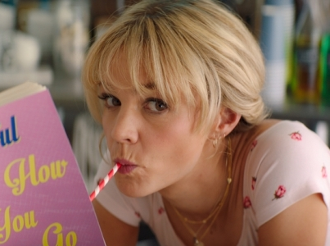
Nadějná mladá žena
(Promising Young Woman)
Premiéra: 27. 5. 2021

UIP - Universal, USA, Velká Británie, 2020
Režie: Emerald Fennell
Scénář: Emerald Fennell
Kamera: Benjamin Kracun
Hudba: Anthony Willis
Hrají: Carey Mulligan, Adam Brody, Alison Brie, Clancy Brown

Všichni o Cassandře tvrdili, že je nadějná mladá žena. Než se to zvrtlo. Teď veškerý svůj talent věnuje plánům na pomstu. Ta má být stejná jako Cassandra – krutá a rafinovaná. Talentovaná režisérka Emerald Fennell adaptovala vlastní scénář, který jí vynesl Oscara.
Cassandra (Carey Mulligan) hraje zvláštní hru. Chodí do barů, předstírá v nich těžkou opilost, nechává se sbalit chlápky, kteří v ní vidí snadnou kořist, a když má dojít k „nejlepšímu“, tak na ně nemilosrdně zaútočí. Útoky bývají spíš psychického rázu, ale její oběti i tak poznamenávají velmi bolestivě. A proč to bývalá perspektivní medička dělá? Protože na vysoké potkala kluka, který jí způsobil takové trauma, že rezignovala úplně na všechno, opustila školu, vrátila se k rodičům, začala pracovat jako servírka v kavárně a jediné, co jí jakž takž baví, jsou výše uvedené noční lovy. Tenhle koníček nabere novou dynamiku ve chvíli, kdy se v jejím životě znovu objeví „pachatel“ jejího současného stavu, pohledný pediatr Ryan (Bo Burnham). S ním přichází lehké znejistění, co že se to vlastně tenkrát na vysoké doopravdy stalo, protože Ryan se chová jako by nic, dokonce začne s Cassandrou flirtovat a nebrání se ani představě, že by z toho mohlo vzejít něco vážnějšího. Cassandra jeho city, zdá se, opětuje. Protože se ale pohybujeme v žánru cynického thrilleru, je jasné, že tahle nadějná mladá žena milostné mimikry používá k tomu, aby zosnovala plán pomsty, proti kterému budou její dosavadní barové eskapády pouhými kanadskými žertíky.
„Když píšete příběh o velkých traumatech, musíte být velmi opatrní, abyste to nepřehnali s trýznivostí a manipulativností. Mám osobní zkušenost s tím, že když se něco doopravdy pokazí, reagují na to lidi velmi vtipně. Tohle je film o ženě, která prochází strašlivým traumatem, ale vypořádává se s tím originálně a vtipně,“ říká režisérka Emerald Fennell. Podle ní záleží na povaze každého diváka, jestli se bude na Nadějnou mladou ženu dívat jako na temný thriller nebo černou komedii.

Přístupnost: mládeži do 15 let nepřípustný
Žánr: drama/thriller
Verze: anglicky s českými titulky
Stopáž: 113 min
Formát: 2D DCP, zvuk 5.1
Monopol do: 27. 5. 2024
Programování: Zuzana Černá, GSM: 602 836 993, cerna@cinemart.cz
Filmy si objednejte na www.disfilm.cz

